„Санаториум“: Човештвото е во фаза на лудило, му треба санаториум
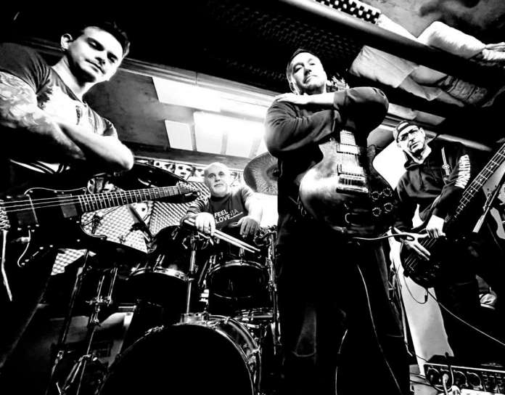
Култниот македонски метал-состав „Санаториум“ по неколкугодишна пауза од јавни настапи, повторно ќе настапи пред македонската публика на годинешното издание на фестивалот „Таксират“, чија главна вечер ќе се одржи на 7 декември во спортскиот центар „Борис Трајковски“.
Во мрачните мелодии на гитарскиот тандем и експлозивната ритам-секција, засилени со вокалот на Перо Стефановски и пратечките вокали, публиката ќе има можност повторно да ужива во музиката на овој метал-бенд, кој е значаен дел од градењето на македонската музичка историја.
Бендот го сочинуваат Перо Стефановски (гитара и вокал), Бобан Василески (гитара), Горан Станковиќ (бас-гитара) и Горан Атанасов (тапани).
„Нова Македонија“ водеше паралелен разговор со Перо Стефановски и Горан Атанасов.
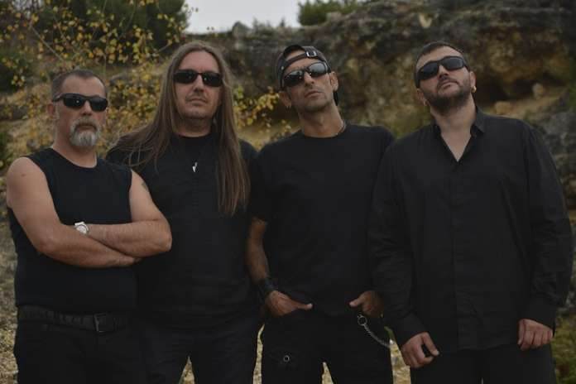
Пандемијата негативно влијаеше на цел свет од сферата на културата, а посебно се одрази на музичката сцена. Како вие како бенд ја доживувате?
Перо: Пандемијата, самите мерки, карантинот, начинот и логиката со коишто беа аплицирани во речиси сите земји во светот, со голема доза на репресија и страв, создадоа параноја меѓу луѓето во светот. Луѓето беа изолирани, сега условувани до ниво на апартхејд, без доволно релевантни научни сознанија, студии и испитувања, со многу политизирање и условување во деновите кога изгреваше сонцето, тие имаа мрак во својата душа. Нивните заробени души, врзани во мрежа, чувствуваа страв којшто и до денес не исчезнува, туку напротив, е уште поголем. Сите сме сведоци дека тоа ни се случува. Секако, тоа имаше огромно негативно влијание во културата и многу се одрази на музичката сцена. Многу врвни уметници дојдоа на работ на егзистенцијата. Тоа се одрази и на нас, но токму во моментите кога притисокот беше најголем, кога речиси постојано имаше полициски час, можеби, проработи револтот, инаетот кај нас, ние ја снимивме „Параноја“. Тоа покажа дека тоа уште повеќе ја поттикна нашата креативност и со тоа на наш начин пративме глобална порака што ние мислиме за ова лудило. Речиси секојдневно правевме проби, работевме, снимавме под притисок на времето, колку можеме да завршиме додека не чукне камбаната за полициски час, но на крајот успеавме да ја снимиме и горди сме на тоа.
Горан: Ситуацијата со ковид-пандемијата, секако, се одрази и на нашата работа како бенд. Немаше физички проби. Идеите ги имаше од поодамна, па секој посебно го снимаше дома својот дел за да видиме како тоа звучи. За среќа (во несреќа), пред да почне пандемијата, имавме снимено видео материјал за песната „Параноја“. Го искористив тоа време на изолација да го направам спотот за песната, кој се промовираше онлајн (септември 2021).
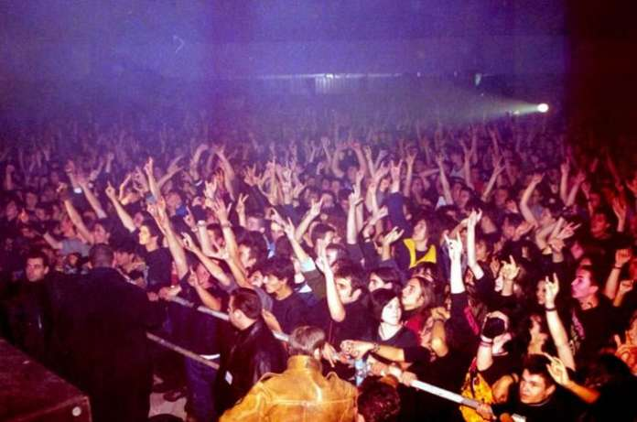
Ако нешто со сигурност поседувате, тоа е публика што ве сака многу. Какво е чувството да се биде на сцена после толку време?
Перо: Многу години го работиме ова затоа што искрено го сакаме и уживаме во тоа. Секогаш е прекрасно чувството да се биде на сцена и заедно да уживаме со нашите обожаватели и мислиме дека фестивалот „Таксират“ е вистинското место повторно да излеземе на сцена и да уживаме со нашите обожаватели.
Горан: Прекрасно. На концерт се чувствува таа размена на енергија директно со публиката.
Од објавувањето на „На работ на разумот“ минати се речиси триесет години. Низ цело ваше творештво се провлекува борбата на човекот со општеството, но најмногу борбата со себе. Колку човештвото се има претворено во вистински санаториум?
Перо: Човештвото е во фаза на лудило. Човештвото е влезено во тотален хаос, на човештвото му треба санаториум. Погледнете што се случува во нашето општество, во светот и сè ќе ви стане јасно. Извесно е дека во прашање е доведен опстанокот на човештвото. Вредностите се уништени. Токму за тоа говориме во нашите текстови сиве овие години, но кому му е гајле за тоа. Мора човештвото да каже „не“ на светот онаков како што е денес. Хуманоста не постои, се бориме меѓу самите себе, се бориме со загадувањето што сами го создаваме, се бориме за меѓусебна почит, која и самите ја немаме… Светот стана бастион на зло!
Горан: Не сум песимист, ама ова што се случува ги премина сите граници на човечкото. Луѓето се бомбардирани со секакви лажни вести и секогаш е полесно да поверуваш во нешто отколку да размислиш или провериш дали е вистина. Со тоа се оттргнува вниманието од реалните проблеми, сиромаштија, беда, отуѓеност, обезвреденост на животот генерално.
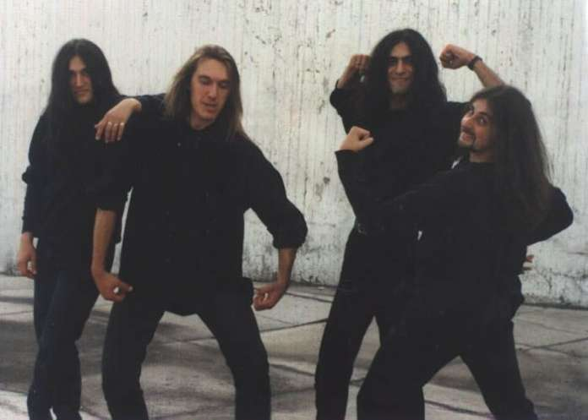
Може ли да ни кажете некои убави сеќавања за вашите почетоци и да направите паралела меѓу тогаш и сега?
Перо: На почетокот како тинејџери работевме многу напорно, проби имавме 5-6 дена во неделата. Работевме со големо срце, така и ги создававме песните. Се трудевме постојано да учиме, да размислуваме и од срце да го работиме она што го сакаме. Да учиме пред сè од најголемите, а да ги почитуваме и да научиме нешто и од помалите. Да влеземе во суштината, во размислувањето на најголемите и да си одговориме на прашањето „Зошто големите се големи“, да ги препознаеме финесите и нивната филозофија. Верувајте, не е случајно што тие се таму без оглед на политиките. Тие многу работат, квалитетот е огромен, вложувањата во нив се големи, финансискиот потенцијал е голем. Кога ќе се поврзат сите елементи во таа матрица резултатот е видлив, сите го гледаме и препознаваме. Сега во овие години, можеби, помалку одиме на проби, но мислам дека сега сме многу позрели. И сега работиме со срце, но и нашиот багаж од минатото, искуството, зрелоста си го прават своето, па сега „Санаториум“ е срце и ум.
Горан: Порано немавме инструменти, се снаоѓавме кој како може. Имаше една единствена продавница за инструменти и не можеше да се проба инструментот или појачалото ако не го купиш. Затоа имавме многу енергија и ентузијазам, кој на моменти преминуваше во инает. Немаше интернет за да видиш како да се свири, оставени сами на себе и „крадење финти“ од поискусните бендови.
Минатата година објавивте нова песна „Параноја“. Спремате ли нешто ново?
Перо: Имаме нов материјал, преку десетина композиции. Секако, треба материјалот да се доработи во одредени финеси и да се сними во студио. Не веруваме дека ќе влеземе во студио да снимаме целосно нов материјал, но во блиска иднина планираме да снимиме уште некоја песна и со песните би оделе етапно. Секогаш „Санаториум“ има што да каже!
Горан: Секако дека се спрема, има доста песни што треба да се реализираат. Во денешно време целата музика е онлајн, па така тргнавме со еден концепт песна по песна (промоција на интернет), за на крај да се спои во еден нов албум што би го промовирале класично.
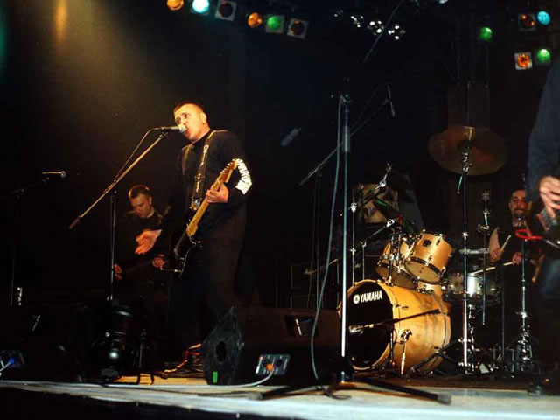
Македонија, за жал, е земја во која метал-музиката сè уште се смета за гаражна музика, за музика за „одбрана публика“, додека во светот, посебно во северноевропските земји, е највисоко вреднувана. Што мислите, зошто е тоа така?
Перо: Не се оптоваруваме со тоа каков третман има металот во Македонија. Ние само уживаме во она што го работиме и тоа ни е доволно. Ќе работиме сè додека можеме и сè додека има макар и неколку обожаватели што ќе слушаат и уживаат во тоа. Сметаме дека во Македонија речиси сите домашни уметници се потценети, од кој било музички правец, не само металот. Ако погледнете подобро ќе видите дека дури и домашната народна музика е деградирана, а лудо би било да зборуваме за металот, кој отсекогаш на овие простори бил на маргините на општеството. Секогаш и во кој било музички правец она што доаѓа од надвор овде е повеќе вреднувано. Повеќето домашни артисти се на маргините. Сметаме дека тоа се должи, меѓу другото, и на државните политики да ја промовираат и помагаат домашната култура како овде, така и во странство. Уметниците се едни од најважните амбасадори на културата и еден од двигателите на духот на едно општество. Не е проблемот во промовирањето на „Санаториум“, во промовирањето на веќеизградените музички имиња од домашната сцена. Нам и не ни треба некоја посебна промоција. Проблемот е што има сè помалку нови имиња што позначајно можат да се етаблираат и да стекнат позначаен статус на домашната сцена, а и надвор. Всушност, тоа е иднината што самите ја уништуваме. Верувам дека знаете колку музички артисти одат во Лондон, Велика Британија, да си ја пробаат среќата, да направат глобална кариера во музиката. Барем во металот сите позначајни бендови, или барем носители на бендови, се Британци. Ние не веруваме дека од сите музички уметници во Британија само британските артисти и бендови се најдобри и само тие имаат што да кажат. Зарем мислите дека другите уметници, од други земји што работат таму не се вредни? Тоа се должи на сопствените политики што ги имаат, затоа што ја ценат и затоа што ја промовираат својата култура насекаде низ светот и со успех тоа го прават. Кога ќе го разбереме тоа и кога ќе ги промениме државните политики, уредувачките политики во медиумите, можеби работите ќе тргнат кон подобро. Тоа е долготраен процес. Ако денес се промени нешто во тој поглед, резултатите ќе ги видиме дури по десетина години, но еднаш мора да се почне. Кога ќе се промениме самите себе како личности, како општество, тогаш најверојатно ќе почнат да се менуваат работите и во уметноста.
Горан: Еве само пример, на секоја пауза во НФЛ (американски фудбал – рагби) секогаш оди некоја рок-метал песна, дали е тоа „Металика“ или „Еј-си/Ди-си“ или Бон Џови. Значи таму се цени таквата музика. На овие простори имаме друг мелос и ритам, друга историја. Жалното е што и таа народна музика не се цени, туку се форсира турбофолк, кој нема ама апсолутно ништо со музиката и уметноста. Свртете само која било радиостаница, свири или турбофолк или светски хитови од топ-листи (кои, патем, не се рок). За телевизија да не зборувам, ниту има рок-емисии, ниту метал, ниту пак македонска рок-музика. Бендови има, публика има, останува заклучокот дека нема медиумска поддршка.

